Table of Contents

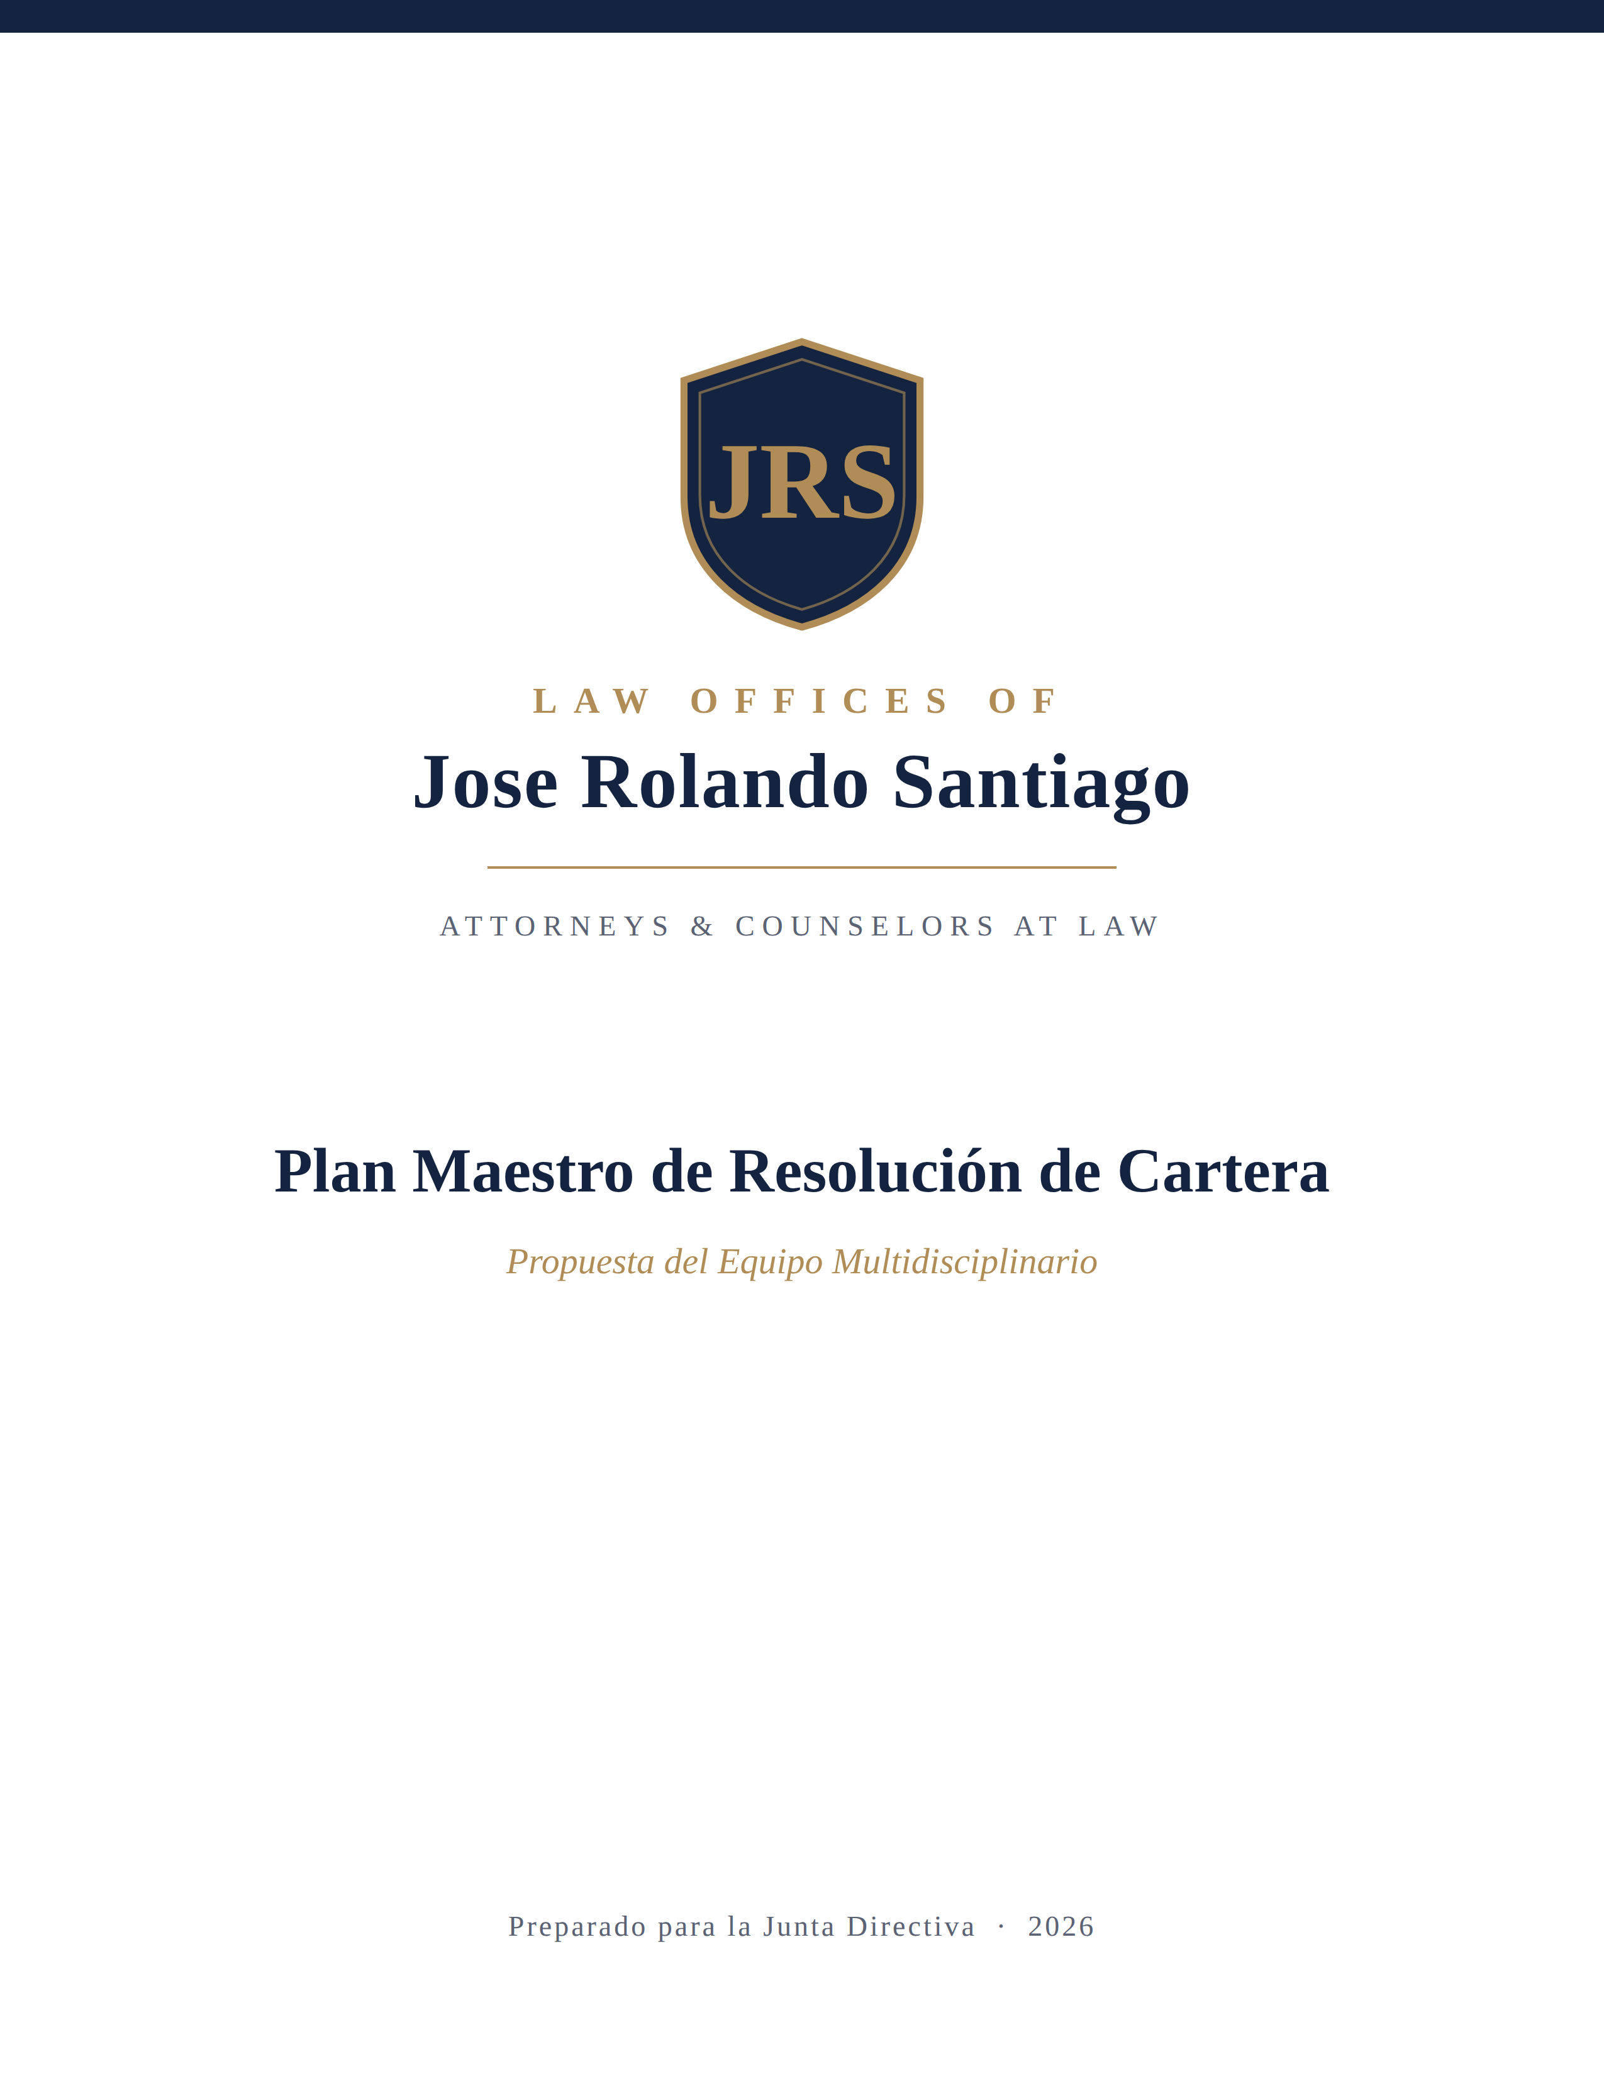

Plan de Ejecución — Resolución de ~800 Cuentas Morosas

Cobrar el saldo o retirarse conforme a la Corte (firma de inmigración)
Firma: Law Offices Santiago Alcance: ~800 contratos morosos · más de $1,000,000 USD en saldos vencidos Equipo: 3 personas (1 Abogada/Socia responsable + persona contratada para ejecutar + apoyo de documentación) Objetivo: Para cada caso, llegar a UNA de dos salidas legítimas y documentadas: 1. COBRAR el saldo devengado (con plan de pago o acuerdo), o 2. RETIRARSE (motion to withdraw) con la documentación completa que satisfaga al Juez de Inmigración y proteja a la firma.
Documento vivo — actualizar en la reunión de operación (recomendado diaria al inicio).

⚠️ 0. Advertencia de responsabilidad profesional (leer primero)
Este es un plan operativo, no asesoría legal ni de ética profesional. Todo procedimiento de retiro y de cobranza debe ser revisado y aprobado por la abogada responsable (y, dado el volumen y el riesgo, idealmente por un asesor de ética / responsabilidad profesional) antes de ejecutarse, y verificado contra las reglas vigentes:
- Reglas de conducta profesional del estado (equivalente a ABA Model Rules 1.16 retiro, 1.16(d) proteger al cliente al terminar, 1.5 honorarios, 1.4 comunicación, 1.15 manejo de fondos de cliente).
- Immigration Court Practice Manual (EOIR) y 8 CFR § 1003.17 / § 1003.16 sobre aparición y retiro de abogado; el Formulario EOIR-28 (aparición) y la moción de retiro requieren permiso del Juez.
- El Juez puede negar el retiro si causa demora o perjuicio al cliente (por ejemplo, cerca de una audiencia).
Tres reglas que no se negocian en este plan:
- Solo se cobra lo devengado. En honorario fijo, la porción de trabajo no realizado se reembolsa al cliente, incluso si nos retiramos. Cobrar dinero no devengado es una violación ética y fuente de quejas al bar.
- Nunca dejar al cliente indefenso. No se presenta un retiro que deje a la persona sin abogado justo antes de una audiencia (Master/Individual) sin las salvaguardas del caso. El perjuicio al cliente es exactamente lo que molesta a los jueces y detona quejas.
- Ningún retiro sin permiso del Juez. Se requiere moción por escrito, con notificación previa al cliente, buena causa (falta de pago tras aviso razonable), y prueba de servicio.
El objetivo del plan es que cada motion to withdraw sea impecable: bien documentada, presentada a tiempo, sin perjudicar al cliente. Eso es lo que resuelve la molestia de los jueces y blinda a la firma.

1. Principio rector y las dos salidas
Cada uno de los ~800 casos termina en una de estas cajas, y ninguno se queda “en el limbo”:
┌─────────────────────────────┐
│ CUENTA MOROSA (una de 800) │
└──────────────┬──────────────┘
│ Triage (Sección 2)
┌─────────────────┴─────────────────┐
▼ ▼
┌─────────────────────┐ ┌──────────────────────────┐
│ CAMINO A: COBRAR │ │ CAMINO B: RETIRARSE │
│ - Contacto + demanda│ │ - Notificar al cliente │
│ - Plan de pago / │ │ - Reembolsar no devengado│
│ acuerdo │ │ - Moción de retiro (EOIR)│
│ - Reactivar caso │ │ - Permiso del Juez │
└──────────┬───────────┘ └────────────┬─────────────┘
▼ ▼
Saldo cobrado / plan vigente Retiro concedido + expediente cerrado
└───────────────► CASO RESUELTO ◄───────┘
La persona contratada ejecuta esta clasificación caso por caso; la abogada responsable decide y firma en los puntos legales (buena causa, moción, reembolso).

2. Triage: segmentar las ~800 cuentas (Semana 1–2)
El factor que manda no es el monto: es la fecha de la próxima audiencia. Un caso con Master Hearing en 3 semanas es urgente aunque deba poco; uno sin audiencia próxima puede esperar.
Ordenar los 800 casos por dos ejes:
Eje 1 — Urgencia (fecha de próxima audiencia / plazo EOIR): - 🔴 P1 — Audiencia o plazo en ≤30 días: actuar YA. Aquí no se improvisa: o se reengancha/cobra rápido, o se presenta el retiro con suficiente antelación para no perjudicar. - 🟠 P2 — Audiencia en 31–90 días. - 🟡 P3 — Audiencia >90 días o sin audiencia programada.
Eje 2 — Cobrabilidad / decisión de camino: - ¿Cuánto se debe? ¿Cuánto está devengado vs. no devengado? - ¿El cliente es localizable? ¿Responde? - ¿Hay probabilidad de cobro (plan de pago) o conviene retirarse?
Salida del triage: una lista maestra donde cada caso tiene P1/P2/P3 + Camino A/B tentativo. Los P1 se trabajan primero, sin excepción.
Regla dura de secuencia: primero se estabilizan los P1 (audiencia inminente), porque ahí está el riesgo de sanción y de queja. El dinero de los P3 puede esperar unas semanas; una audiencia perdida, no.

3. Camino A — COBRAR (paso a paso)
Objetivo: recuperar el saldo devengado sin perder al cliente ni la buena relación con la Corte.
- Contacto multicanal (teléfono, correo, carta, texto) con guion consistente y registro de cada intento.
- Estado de cuenta claro: cuánto se debe, por qué, qué trabajo cubre.
- Oferta de solución: plan de pago realista o, con aprobación de la abogada, un acuerdo/descuento para casos difíciles (a veces cobrar el 70% hoy vale más que perseguir el 100% por meses).
- Reenganche del caso: si paga o entra a plan, se confirma que la representación continúa y se atienden los plazos.
- Documentar todo: acuerdo de pago firmado, comprobantes, comunicaciones.
Límites (aprobación de la abogada): montos de descuento, envío a agencia de cobranza externa (con cuidado — puede generar quejas y no aplica a fondos no devengados), y cualquier acción que afecte plazos del caso.

4. Camino B — RETIRARSE conforme a la Corte (paso a paso)
Objetivo: salir del caso sin perjudicar al cliente y con un expediente que el Juez apruebe.
- Aviso razonable al cliente por escrito: advertencia de que la falta de pago llevará al retiro, con tiempo para responder o buscar otro abogado (Model Rule 1.16(b)/(d)).
- Determinar y reembolsar lo no devengado. Calcular la porción del honorario fijo no ganada y devolverla; documentar el cálculo. (Esto también reduce reclamos.)
- Reunir el expediente para el cliente (su copia de documentos) — obligación al terminar la representación.
- Preparar la moción de retiro (motion to withdraw) para el tribunal de inmigración:
  - Buena causa (falta de pago pese a aviso).
  - Prueba de notificación al cliente (última dirección conocida).
  - Certificado de servicio al cliente y a DHS/ICE (según reglas locales).
  - Presentada con suficiente antelación a la audiencia para no causar demora/perjuicio.
- Esperar el permiso del Juez. El retiro no es efectivo hasta que el Juez lo concede. Si lo niega (p. ej. audiencia muy cercana), hay que comparecer — por eso los P1 se atienden temprano.
- Cerrar el expediente solo cuando el retiro esté concedido y el reembolso hecho.
Punto crítico de calendario: si un P1 no puede retirarse a tiempo sin perjudicar al cliente, la salida correcta puede ser comparecer a esa audiencia y retirarse después. La abogada decide caso por caso.

5. El paquete de documentación por caso (blindaje anti-queja)
Cada caso resuelto debe cerrar con un expediente completo — esto es lo que protege a la firma ante el bar, ante un reclamo de asistencia ineficaz, y ante el Juez.
Checklist por caso (aplica a A o B): - [ ] Copia del contrato de honorarios original - [ ] Historial de pagos y cálculo devengado vs. no devengado - [ ] Registro fechado de todos los intentos de contacto - [ ] Carta(s) de aviso de falta de pago / advertencia de retiro - [ ] Camino A: acuerdo/plan de pago firmado + comprobantes - [ ] Camino B: comprobante de reembolso de lo no devengado - [ ] Camino B: moción de retiro + certificado de servicio + orden del Juez concediendo el retiro - [ ] Fecha de la próxima/última audiencia y su resultado - [ ] Expediente del cliente entregado o disponible - [ ] Nota de cierre firmada por la abogada responsable

6. Roles del equipo
La operación se maneja con una función dedicada y control distribuido:

⚖️ Abogado(a) revisor(a) (dueño del riesgo legal)
- Decide, caso por caso, si conviene o no retirarse (Vía A vs. Vía B).
- Firma las mociones y asume la responsabilidad ante el bar y la Corte.
- Aprueba: buena causa para retiro, cálculo de lo devengado, montos de reembolso, descuentos de cobro.
- Define los criterios de decisión A/B y el template de la moción (idealmente revisado por asesor de ética).
- Comparece cuando un retiro no se concede a tiempo.
- KPI: % de casos resueltos sin queja/sanción y # de mociones concedidas.

👑 Jefe(a) de Contabilidad — Líder de la operación
- Dirige la operación, integra los números y reporta a la Junta.
- Extrae y asigna la cartera; supervisa el avance contra hitos y KPIs.
- Cierra los casos en el tablero y valida el reporte mensual.
- KPI: % de la cartera resuelta y cumplimiento del cronograma.

📊 Coordinadores de Cuentas por Cobrar (2 personas)
- Arman el expediente de cada cuenta: devengado/no devengado, próxima audiencia, contactabilidad.
- Priorizan por fecha de audiencia (P1/P2/P3) y mantienen el tablero.
- Gestionan planes de pago y preparan la documentación de soporte para Legal.
- KPI: % de expedientes completos y 0 audiencias perdidas por descuido.

💰 Encargado(a) de cobranza (+ apoyo temporal opcional)
- Ejecuta la Vía A: contacto multicanal, estados de cuenta, negociación y cobro.
- Escala a Legal las cuentas que no pagan ni acuerdan.
- El apoyo temporal refuerza la cobranza en los picos de volumen.
- KPI: # de cuentas cobradas/semana y $ cobrado.
Control distribuido: quien arma el expediente (CxC), quien decide (Legal) y quien cobra (Cobranza) son roles distintos. Ningún resultado depende de una sola persona — esto protege a la firma y a cada integrante.

7. Matemática y cronograma de la operación
Con ~800 casos y urgencia de audiencias, el horizonte realista es ~6 meses (no 12): arrastrar cuentas con audiencias en curso es lo que causó el problema.
Métrica | Cálculo | Valor
Casos totales | — | ~800
Horizonte | ~26 semanas | 6 meses
Casos a resolver/semana | 800 ÷ 26 | ~31
Casos a resolver/día | ~31 ÷ 5 | ~6–7
Saldo total | — | >$1,000,000
Saldo promedio/caso | $1M ÷ 800 | ~$1,250
Lectura: no es un embudo de ventas de tickets grandes; es alto volumen y saldo chico. La eficiencia por caso y la priorización por audiencia mandan. “Resuelto” = cobrado/en plan o retiro concedido con documentación completa.
Secuencia por fases: - Semanas 1–2 (Fase 0): triage completo, criterios A/B aprobados, template de moción y de cartas listos, tablero montado. Atacar de inmediato los P1 (audiencia ≤30 días). - Meses 1–2: liquidar todos los P1 y arrancar P2. Aquí se apaga el incendio con los jueces. - Meses 3–4: grueso de P2 y arranque de P3; afinar tasas de cobro vs. retiro. - Meses 5–6: cerrar P3 y la cola; barrido final de documentación. Hito: 0 casos sin resolver.

8. Cadencia operativa
- Diaria (15 min): ¿qué P1 tienen audiencia esta semana? ¿algún caso en riesgo de perjudicar al cliente? bloqueos para la abogada.
- Semanal (60 min, dirige la abogada): casos resueltos vs. ~31 objetivo; cola de P1/P2; mociones pendientes de firma; $ cobrado; reembolsos hechos; cualquier señal de queja o inconformidad de un juez.
- Mensual: ¿vamos a limpiar los 800 en 6 meses? ajustar dotación, criterios, y el mix cobrar/retirar.

9. Tablero / tracker de casos (una hoja, sin excusas)
Campo | Descripción
Cliente / Ref. de caso | Identificador interno
Próxima audiencia | Fecha (campo más importante)
Prioridad | P1 / P2 / P3
Corte / Juez | Jurisdicción EOIR
Saldo total ($)\left|Adeudado\right||**Devengado/Nodevengado($)** | Base de cobro y de reembolso
Camino | A (cobrar) / B (retirar)
Estado | Triage → Contacto → Plan/Moción → Resuelto
Contacto (intentos/fechas) | Bitácora
Reembolso hecho | Sí/No + fecha
Moción presentada / concedida | Fechas + orden del Juez
Expediente completo | Sí/No (Sección 5)
Dueño | Abogada / Ejecutora / Apoyo
Próxima acción + fecha | Obligatorio
Métrica maestra: 0 casos P1 sin plan de acción. Ese es el número que evita una audiencia perdida.

10. Tablero de KPIs (semanal)
KPI | Responsable | Meta
Casos resueltos / semana | Ejecutora | ~31
P1 sin plan de acción | Todos | 0
Audiencias perdidas por descuido | Apoyo | 0
Mociones de retiro concedidas | Abogada | según cola
Reembolsos de no devengado hechos | Apoyo | 100% de los retiros
$ cobrado (devengado) | Ejecutora | según meta
Expedientes completos (Sección 5) | Apoyo | 100% de los cerrados
Quejas al bar / inconformidades del Juez | Abogada | 0

11. Gestión de riesgos (aquí está lo serio)
Riesgo | Consecuencia | Mitigación
Retiro que deja al cliente indefenso antes de audiencia | Queja al bar, asistencia ineficaz, sanción del Juez | Priorizar P1; presentar la moción con antelación; si no da tiempo, comparecer
Cobrar honorario no devengado | Violación ética, reembolso forzado, queja | Calcular devengado por caso; reembolsar siempre lo no ganado
Moción incompleta o tardía | Juez la niega, más molestia judicial | Template aprobado + checklist + certificado de servicio
Cliente no localizable | No se puede notificar el retiro | Documentar intentos a última dirección conocida; seguir regla de servicio de EOIR
Manejo indebido de fondos de cliente | Violación 1.15 | Cuenta de fideicomiso (trust/IOLTA) según regla estatal
Volumen abruma al equipo de 3 | Se pierde una audiencia | Priorización estricta por audiencia; no tomar P3 antes que P1
Envío masivo a cobranza externa | Quejas, daño reputacional | Solo con aprobación; nunca sobre montos no devengados
Inconsistencia entre casos | Un caso mal hecho contamina la credibilidad ante el Juez | Mismos templates, mismo checklist, revisión de la abogada

12. Checklist de arranque (primeras 2 semanas)
- ☐ Reunir la abogada + ejecutora + apoyo; asignar roles formalmente
- ☐ Exportar los ~800 casos con saldo, contrato y próxima fecha de audiencia
- ☐ Correr el triage P1/P2/P3 y marcar camino A/B tentativo
- ☐ Que la abogada apruebe los criterios de decisión A vs. B
- ☐ Preparar y aprobar templates: carta de aviso/advertencia, estado de cuenta, plan de pago, moción de retiro + certificado de servicio
- ☐ Definir el método de cálculo devengado/no devengado y el proceso de reembolso
- ☐ Verificar reglas de retiro de la Corte de Inmigración local y timing mínimo antes de audiencia
- ☐ Montar el tablero/tracker (Sección 9)
- ☐ Confirmar manejo de fondos de cliente (trust/IOLTA) para reembolsos
- ☐ Atacar los P1 (audiencia ≤30 días) el primer día — no esperar a terminar el triage completo
- ☐ Agendar la reunión diaria y la semanal

13. Resumen ejecutivo
No es una campaña de recaudación: es una operación de resolución de ~800 cuentas morosas con dos salidas por caso —cobrar lo devengado o retirarse con una moción impecable que el Juez apruebe— sin perjudicar al cliente. El riesgo real es de ética, bar y sanciones de la Corte, y se controla haciendo bien lo mismo que resuelve el dinero: documentar, notificar, reembolsar lo no devengado, y priorizar por fecha de audiencia. Con ~800 casos en ~6 meses son ~31 resoluciones por semana (~6–7/día). La abogada firma y asume el riesgo legal; la persona contratada ejecuta el triage y la cobranza; el apoyo de documentación blinda cada expediente y vigila que no se pierda ninguna audiencia. El número que evita el desastre no es el dinero: es cero casos P1 sin plan de acción y cero audiencias perdidas.

Documento operativo para Law Offices Santiago. Todo procedimiento de retiro y cobranza debe ser aprobado por la abogada responsable y verificado contra las reglas de conducta profesional del estado y del Immigration Court Practice Manual (EOIR) antes de ejecutarse. Ajustar supuestos (número exacto de casos, horizonte, criterios A/B) en la primera reunión — es un documento vivo. Disponible también en inglés si el equipo lo requiere.

